TAREA #1 – TERCER GRADO
- Orientaciones para elaborar la tarea:
- Inicia Microsoft Word.
- Elige Documento en blanco.
- Anotar su nombre completo. (recordando el uso correcto de la mayúscula al inicio de cada parte de su nombre y el uso de acentos)
- Digita la siguiente lectura, siguiendo el uso de las mayúsculas y minúsculas:
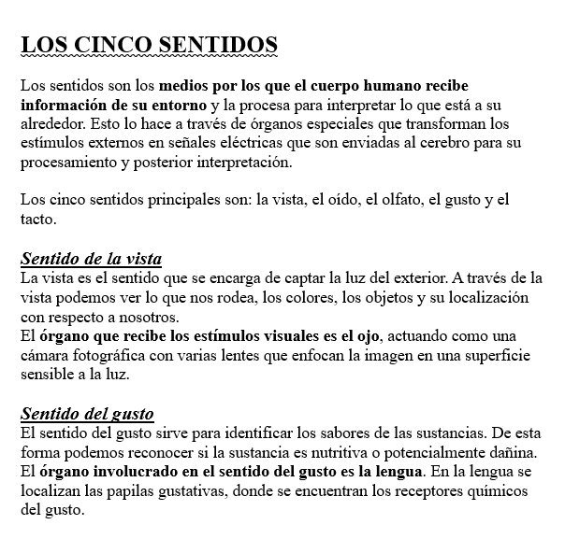
- Selecciona tu nombre completo y cambia el tipo de letra, tamaño, negrita, subrayado y color.
- En la lectura aplica:
- Toda la lectura: Times New Romans, tamaño 14.
- Al título: Times New Romans, tamaño 20, negrita y subrayado.
- Negrita, cursiva y subrayado a las palabras según el modelo.

- Orientaciones para guardar y enviar con apoyo de Padres.
- Guardar el archivo como: T1-3A-Primer apellido Primer nombre
Ejemplo: T1-3A-Duarte Karla
- Enviar el archivo a más tardar el lunes 29 de septiembre al correo de la docente duarte.computacion@gmail.com. (no lleva tilde)

